คัดเลือกผู้ทำคุณประโยชน์ต่อพระพุทธศาสนา

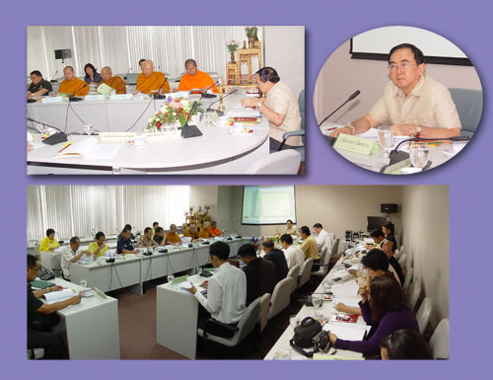

นายวีระ โรจน์พจนรัตน์ ปลัดกระทรวงวัฒนธรรม พระธรรมกิติวงศ์ พระธรรมสุธี พระเทพดิลก พระกิตติสารเมธี นายสด แดงเอียด อธิบดีกรมการศาสนา และคณะกรรมการฝ่ายคัดเลือกผู้ทำคุณประโยชน์ต่อพระพุทธศาสนา ประชุมคัดเลือกผู้ทำคุณประโยชน์ต่อพระพุทธศาสนา ประจำปี ๒๕๕๑ ครั้งที่ ๑/๒๕๕๐ วันพุธที่ ๗ พฤศจิกายน ๒๕๕๐ ณ ห้องประชุมกรมการศาสนา

